
Министерство науки и высшего образования Российской Федерации Федеральное государственное бюджетное образовательное учреждение высшего образования
«Московский государственный технический университет имени Н.Э. Баумана (национальный исследовательский университет)» (МГТУ им. Н.Э. Баумана)

ФАКУЛЬТЕТ Информатика и системы управления

КАФЕДРА Системы обработки информации и управления (ИУ5)

РАСЧЕТНО-ПОЯСНИТЕЛЬНАЯ ЗАПИСКА
К КУРСОВОЙ РАБОТЕ
по дисциплине «Сетевые технологии в АСОИУ» НА ТЕМУ:
«Локальная безадаптерная сеть»

Студент ИУ5-65Б 27.04.2025 Т.С. Якимова
(Группа) (Подпись, дата) (И.О.Фамилия)

Студент ИУ5-65Б 27.04.2025 В.А. Удалова
(Группа) (Подпись, дата) (И.О.Фамилия)

Студент ИУ5-62Б 27.04.2025 Д.Ч. Канаева
(Группа) (Подпись, дата) (И.О.Фамилия)

Руководитель курсовой работы
(Подпись, дата) (В.А. Галкин)

Консультант
(Подпись, дата) (И.О.Фамилия)

2025 г.

Министерство науки и высшего образования Российской Федерации Федеральное государственное бюджетное образовательное учреждение высшего образования
«Московский государственный технический университет имени Н.Э. Баумана (национальный исследовательский университет)»
(МГТУ им. Н.Э. Баумана)

УТВЕРЖДАЮ
Заведующий кафедрой

(Индекс)

(И.О.Фамилия)
« » 20 г.
З А Д А Н И Е
на выполнение курсовой работы
по дисциплине Сетевые технологии в АСОИУ Студенты групп ИУ5-62Б, ИУ5- 65Б
Якимова Татьяна Сергеевна, Удалова Виктория Александровна, Канаева Диана Чингисовна
Тема курсовой работы «Локальная безадаптерная сеть»

Направленность КР (учебная, исследовательская, практическая, производственная, др .)

Источник тематики (кафедра, предприятие, НИР)

График выполнения работы: 25% к 3 нед., 50% к 9 нед., 75% к 12 нед., 100% к 14 нед.
Задание Разработать протоколы взаимодействия объектов до прикладного уровня локальной сети, состоящей из 3-х ПК, соединенных нульмодемно в ненаправленное кольцо через интерфейсы RS232C (СОМ1 и СОМ2) , и реализующей функции адресной и широковещательной передачи коротких сообщений. Параметры передачи определяет ведущая станция. Для контроля ошибки использовать [7,4]-код Хэмминга.

Оформление курсовой работы:
Расчетно-пояснительная записка на _25 листах формата А4.

Дата выдачи задания «7» _февраля 2025 г.

Руководитель курсовой работы В. А. Галкин
(Подпись, дата) (И.О.Фамилия)
Студенты Т.С. Якимова
(Подпись, дата) (И.О.Фамилия)
В.А. Удалова
(Подпись, дата) (И.О.Фамилия)
Д.Ч. Канаева
(Подпись, дата) (И.О.Фамилия) Примечание: Задание оформляется в двух экземплярах: один выдается студенту, второй хранится на кафедре.
Содержание

1. Введение 2
2. Требования к программе 2
3. Определение структуры программного продукта 2
4. Физический уровень 3
4.1. Функции физического уровня 3
4.2 Описание физического уровня. 3
4.3 Нуль-модемный интерфейс. 6
5 Настройка COM-порта средствами C# 7
5.1 Описание класса SeriaPort 8
5.2 Описание класса PortSetup 11
6. Канальный уровень. 12
6.1. Функции канального уровня. 12
6.2 Протокол связи. 12
6.3 Защита передаваемой информации. 13
6.4 Формат кадров. 14
7 Прикладной уровень. 16
8 Литература 23

Введение
Программа, выполненная в рамках курсовой работы по предмету «Сетевые технологии», предназначена для организации обмена короткими текстовыми сообщениями между соединёнными с помощью интерфейса RS232C компьютерами. Программа позволяет обмениваться текстовыми сообщениями любым 3 компьютерам, которые соединены между собой через COM-порты в ненаправленное кольцо, при условии запуска этой программы на компьютерах или при использовании эмулятора соединений.

Требования к программе
К программе предъявляются следующие требования. Программа должна:
- устанавливать соединение между компьютерами и контролировать его целостность;
- обеспечивать правильность передачи и приема данных с помощью алгоритма циклического кодирования пакета;
- обеспечивать функцию передачи сообщений.
- Программа должна выполняться под управлением OS Windows 7 или выше. Поэтому реализация программы была выполнена с помощью среды разработки MS Visual Studio 2022 и наличии .NET8

Определение структуры программного продукта
При взаимодействии компьютеров между собой выделаются несколько уровней: нижний уровень должен обеспечивать соединение компьютера со средой передачи, а верхний – обеспечить интерфейс пользователя. Программа разбивается на три уровня: физический, канальный и прикладной (см. Приложение «Структурная схема программы»).
- Физический уровень предназначен для сопряжения компьютера со средой передачи.
- Канальный уровень занимается установлением и поддержанием соединения, формированием и проверкой пакетов обмена протоколов верхних модулей.
- Прикладной уровень занимается выполнением задач программы.

Физический уровень

Функции физического уровня

Основными функциями физического уровня являются:
- Задание параметров COM-порта.
- Установление физического канала.
- Разъединение физического канала.
- Передача информации из буфера в интерфейс.
- Прием информации и ее накопление в буфере.

Описание физического уровня.

Последовательная передача данных означает, что данные передаются по единственной линии. При этом биты байта данных передаются по очереди с использованием одного провода. Для синхронизации группе битов данных обычно предшествует специальный стартовый бит, после группы битов следуют бит проверки на четность и один или два стоповых бита (см. Ошибка: источник перекрёстной ссылки не найден). Иногда бит проверки на четность может отсутствовать.

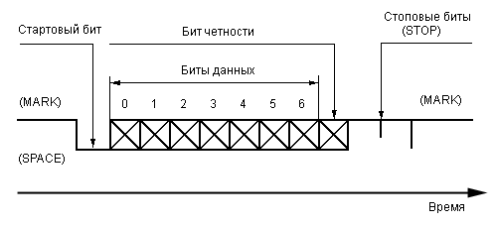
Из рисунка видно, что исходное состояние линии последовательной передачи данных – уровень логической 1. Это состояние линии называют отмеченным – MARK. Когда начинается передача данных, уровень линии переходит в 0. Это состояние линии называют пустым – SPACE. Если линия находится в таком состоянии больше определенного времени, считается, что линия перешла в состояние разрыва связи – BREAK.
Стартовый бит START сигнализирует о начале передачи данных. Далее передаются биты данных, вначале младшие, затем старшие.
Контрольный бит формируется на основе правила, которое создается при настройке передающего и принимающего устройства. Контрольный бит может быть установлен с контролем на четность, нечетность, иметь постоянное значение 1 либо отсутствовать совсем.
Если используется бит четности P, то передается и он. Бит четности имеет такое значение, чтобы в пакете битов общее количество единиц (или нулей) было четно или нечетно, в зависимости от установки регистров порта. Этот бит служит для обнаружения ошибок, которые могут возникнуть при передаче данных из-за помех на линии. Приемное устройство заново вычисляет четность данных и сравнивает результат с принятым битом четности. Если четность не совпала, то считается, что данные переданы с ошибкой. Конечно, такой алгоритм не дает стопроцентной гарантии обнаружения ошибок. Так, если при передаче данных изменилось четное число битов, то четность сохраняется, и ошибка не будет обнаружена. Поэтому на практике применяют более сложные методы обнаружения ошибок.
В самом конце передаются один или два стоповых бита STOP, завершающих передачу байта. Затем до прихода следующего стартового бита линия снова переходит в состояние MARK.
Использование бита четности, стартовых и стоповых битов определяют формат передачи данных. Очевидно, что передатчик и приемник должны использовать один и тот же формат данных, иначе обмен будет невозможен.
Другая важная характеристика – скорость передачи данных. Она также должна быть одинаковой для передатчика и приемника.
Скорость передачи данных обычно измеряется в бодах.
Иногда используется другой термин – биты в секунду (bps). Здесь имеется в виду эффективная скорость передачи данных, без учета служебных битов.
Интерфейс - 9-ти контактный разъем.
Номер контакта | Обозначение | Назначение | Обозначение CCITT
1 | DCD | Обнаружение несущей | 109
2 | RD | Принимаемые данные | 104
3 | TD | Отправляемые данные | 103
4 | DTR | Готовность терминала к работе | 108/2
5 | SG | Земля сигнала (схемная) | 102
6 | DSR | Готовность DCE | 107
7 | RTS | Запрос передачи | 105
3 | TD | Отправляемые данные | 103
9 | RI | Индикатор вызова | 125

В интерфейсе реализован биполярный потенциальный код на линиях между DTE и DCE. Напряжения сигналов в цепях обмена симметричны по отношению к уровню сигнальной «земли» и составляют не менее +3В для двоичного нуля и не более -3В для двоичной единицы.
Каждый байт данных сопровождается специальными сигналами «старт» – стартовый бит и «стоп» – стоповый бит. Сигнал «старт» имеет продолжительность в один тактовый интервал, а сигнал «стоп» может длиться один, полтора или два такта.
При синхронной передаче данных через интерфейс передаются сигналы синхронизации, без которых компьютер не может правильно интерпретировать потенциальный код, поступающий по линии RD.

Нуль-модемный интерфейс.

Обмен сигналами между адаптером компьютера и модемом (или 2-м компьютером присоединенным к исходному посредством кабеля стандарта RS-232C) строится по стандартному сценарию, в котором каждый сигнал генерируется сторонами лишь после наступления определенных условий. Такая процедура обмена информацией называется запрос/ответным режимом, или “рукопожатием” (handshaking). Большинство из приведенных в таблице сигналов как раз и нужны для аппаратной реализации “рукопожатия” между адаптером и модемом.
Обмен сигналами между сторонами интерфейса RS-232C выглядит так:
- компьютер после включения питания выставляет сигнал DTR, который постоянно удерживается активным. Если модем включен в электросеть и исправен, он отвечает компьютеру сигналом DSR. Этот сигнал служит подтверждением того, что DTR принят, и информирует компьютер о готовности модема к приему информации;
- если компьютер получил сигнал DSR и хочет передать данные, он выставляет сигнал RTS;
- если модем готов принимать данные, он отвечает сигналом CTS. Он служит для компьютера подтверждением того, что RTS получен модемом и модем готов принять данные от компьютера. С этого момента адаптер может бит за битом передавать информацию по линии TD;
- получив байт данных, модем может сбросить свой сигнал CTS, информируя компьютер о необходимости “притормозить” передачу следующего байта, например, из-за переполнения внутреннего буфера; программа компьютера, обнаружив сброс CTS, прекращает передачу данных, ожидая повторного появления CTS.
- Когда модему необходимо передать данные в компьютер, он (модем) выставляет сигнал на разъеме 8 – DCD. Программа компьютера, принимающая данные, обнаружив этот сигнал, читает приемный регистр, в который сдвиговый регистр “собрал” биты, принятые по линии приема данных RD. Когда для связи используются только приведенные в таблице данные, компьютер не может попросить модем “повременить” с передачей следующего байта. Как следствие, существует опасность переопределения помещенного ранее в приемном регистре байта данных вновь “собранным” байтом. Поэтому при приеме информации компьютер должен очень быстро освобождать приемный регистр адаптера. В полном наборе сигналов RS-232C есть линии, которые могут аппаратно “приостановить” модем.
Нуль-модемный интерфейс характерен для прямой связи компьютеров на небольшом расстоянии (длина кабеля до 15 метров). Для нормальной работы двух непосредственно соединенных компьютеров нуль-модемный кабель должен выполнять следующие соединения:
- RI-1 + DSR-1 — DTR-2;
- DTR-1 — RI-2 + DSR-2;
- CD-1 — CTS-2 + RTS-2;
- CTS-1 + RTS-1 — CD-2;
- RD-1 — TD-1;
- TD-1 — RD-1;
- SG-1 — SG-2;
Знак «+» обозначает соединение соответствующих контактов на одной стороне кабеля.

Настройка COM-порта средствами C#
Первоначально настройки задаются первым входящим пользователем. Для реализации проверки первого вошедшего пользователя создана функция AnotherPortOpen, которая принимает на вход имя пользователя и его индекс, а возвращает булево значение, показывающее были ли уже открыты порты или нет. Если порты уже были открыты, то пользователи обмениваются настройками с помощью метода SetSettings класса SettingsForm, который принимает на вход параметры другого пользователя.
Пространство имен System.IO.Ports предлагает широкие возможности по настройке COM-порта.

Описание класса SeriaPort

Этот класс используется для управления файловым ресурсом последовательного порта. Данный класс предоставляет возможности управления вводом-выводом в синхронном режиме или на основе событий, доступа к состоянию линии и состоянию разрыва, а также доступа к свойствам последовательного драйвера.
Методы класса:
Имя | Описание
Close | Закрывает соединение порта, присваивает свойству IsOpen значение false и уничтожает внутренний объект Stream.
CreateObjRef | Создает объект, который содержит всю необходимую информацию для создания прокси-сервера, используемого для взаимодействия с удаленным объектом. (Унаследовано от MarshalByRefObject.)
DiscardInBuffer | Удаляет данные из буфера приема последовательного драйвера.
DiscardOutBuffer | Удаляет данные из буфера передачи последовательного драйвера.
Dispose() | Освобождает все ресурсы, используемые объектом Component. (Унаследовано от Component.)
Dispose(Boolean) | Освобождает неуправляемые ресурсы, используемые объектом SerialPort (при необходимости освобождает и управляемые ресурсы). (Переопределяет Component.Dispose(Boolean).)
Equals(Object) | Определяет, равен ли заданный объект Object текущему объекту Object. (Унаследовано от Object.)
Finalize | Освобождает неуправляемые ресурсы и выполняет другие операции очистки перед тем, как объект Component будет освобожден при сборке мусора. (Унаследовано от Component.)
GetHashCode | Играет роль хэш-функции для определенного типа. (Унаследовано от Object.)
GetLifetimeService | Извлекает объект обслуживания во время существования, который управляет политикой времени существования данного экземпляра. (Унаследовано от MarshalByRefObject.)
GetPortNames | Получает массив имен последовательных портов для текущего компьютера.
GetService | Возвращает объект, представляющий службу, обеспечиваемую компонентом Component или его контейнером Container. (Унаследовано от Component.)
GetType | Возвращает объект Type для текущего экземпляра. (Унаследовано от Object.)
InitializeLifetimeService | Возвращает объект обслуживания во время существования для управления политикой времени существования данного экземпляра. (Унаследовано от MarshalByRefObject.)
MemberwiseClone | Создает неполную копию текущего объекта Object. (Унаследовано от Object.)
MemberwiseClone(Boolean) | Создает неполную копию текущего объекта MarshalByRefObject. (Унаследовано от MarshalByRefObject.)
Open | Открывает новое соединение последовательного порта.
Read(Byte[], Int32, Int32) | Считывает из входного буфера SerialPort определенное число байтов и записывает их в байтовый массив, начиная с указанной позиции.
Read(Char[], Int32, Int32) | Считывает из входного буфера SerialPort определенное число символов и записывает их в символьный массив, начиная с указанной позиции.
ReadByte | Считывает из входного буфера SerialPort один байт в синхронном режиме.
ReadChar | Считывает из входного буфера SerialPort один символ в синхронном режиме.
ReadExisting | Считывает все непосредственно доступные байты в соответствии с кодировкой из потока и из входного буфера объекта SerialPort.
ReadLine | Считывает данные из входного буфера до значения NewLine.
ReadTo | Считывает из входного буфера строку до указанного значения value.
ToString | Возвращает строку String, содержащую имя компонента Component, если таковое имеется.Этот метод не следует переопределять. (Унаследовано от Component.)
Write(String) | Записывает указанную строку в последовательный порт.
Write(Byte[], Int32, Int32) | Записывает указанное число байтов в последовательный порт, используя данные из буфера.
Write(Char[], Int32, Int32) | Записывает указанное число символов в последовательный порт, используя данные из буфера.
WriteLine | Записывает указанную строку и значение NewLine в выходной буфер.

Свойства класса:
Имя | Описание
BaseStream | Получает базовый объект Stream для объекта SerialPort.
BaudRate | Получает или задает скорость передачи для последовательного порта (в бодах).
BreakState | Получает или задает состояние сигнала разрыва.
BytesToRead | Получает число байтов данных, находящихся в буфере приема.
BytesToWrite | Получает число байтов данных, находящихся в буфере отправки.
CanRaiseEvents | Возвращает значение, показывающее, может ли компонент вызывать событие. (Унаследовано от Component.)
CDHolding | Получает состояние линии обнаружения несущей для порта.
Container | Возвращает контейнер IContainer, содержащий компонент Component. (Унаследовано от Component.)
CtsHolding | Получает состояние линии готовности к приему.
DataBits | Получает или задает стандартное число битов данных в байте.
DesignMode | Возвращает значение, указывающее, находится ли данный компонент Component в режиме конструктора в настоящее время. (Унаследовано от Component.)
DiscardNull | Получает или задает значение, показывающее, игнорируются ли пустые байты (NULL), передаваемые между портом и буфером приема.
DsrHolding | Получает или задает состояние сигнала готовности данных (DSR).
DtrEnable | Получает или задает значение, включающее поддержку сигнала готовности терминала (DTR) в сеансе последовательной связи.
Encoding | Получает или задает кодировку байтов для преобразования текста до и после передачи.
Events | Возвращает список обработчиков событий, которые прикреплены к этому объекту Component. (Унаследовано от Component.)
Handshake | Получает или задает протокол установления связи для передачи данных через последовательный порт.
IsOpen | Получает значение, указывающее состояние объекта SerialPort — открыт или закрыт.
NewLine | Получает или задает значение, используемое для интерпретации окончания вызова методов ReadLine и WriteLine.
Parity | Получает или задает протокол контроля четности.
ParityReplace | Получает или задает байт, которым заменяются недопустимые байты потока данных при обнаружении ошибок четности.
PortName | Получает или задает последовательный порт, в частности, любой из доступных портов COM.
ReadBufferSize | Получает или задает размер входного буфера SerialPort.
ReadTimeout | Получает или задает срок ожидания в миллисекундах для завершения операции чтения.
ReceivedBytesThreshold | Получает или задает число байтов, содержащихся во внутреннем входном буфере перед наступлением события DataReceived.
RtsEnable | Получает или задает значение, показывающее, включен ли сигнал запроса передачи (RTS) в сеансе последовательной связи.
Site | Получает или задает экземпляр ISite для компонента Component. (Унаследовано от Component.)
StopBits | Получает или задает стандартное число стоповых битов в байте.
WriteBufferSize | Получает или задает размер выходного буфера последовательного порта.
WriteTimeout | Получает или задает срок ожидания в миллисекундах для завершения операции записи.
События класса:
Имя | Описание
DataReceived | Представляет метод обработки события получения данных для объекта SerialPort.
Disposed | Происходит при удалении компонента вызовом метода Dispose. (Унаследовано от Component.)
ErrorReceived | Представляет метод обработки события ошибки объекта SerialPort.
PinChanged | Представляет метод для обработки события изменения последовательной линии объекта SerialPort.

Описание класса PortSetup
Поля класса:
Имя | Описание
_parity | Четность, используемая для настройки порта
_bps | Скорость передачи, необходимая для настройки порта
_stop | Стоп-биты, необходимые для настройки порта
CurrentDate | Текущие дата и время
Ports | Список COM-портов, присутствующих на компьютере
_comPort | Текущий COM-порт
Свойства класса:
Имя | Описание
Bps | Задает поле класса bps
Parity | Задает поле класса parity
Stop | Задает поле класса stop
Методы класса:
Имя | Описание
SetSettingsParity | Задает возможные настройки четности в контрол на форме
SetSettingsStopBits | Задает возможные настройки стоп-битов в контрол на форме
OpenPort | Открывает все COM порты, располагающиеся на компьютере
Установление параметров COM-порта:
var newport = new SerialPort();
newport.BaudRate = int.Parse(bps);
newport.DataBits = 8;
newport.StopBits = (StopBits)Enum.Parse(typeof(StopBits), stop);
newport.Parity = (Parity)Enum.Parse(typeof(Parity), parity);
newport.RtsEnable = true;
newport.PortName = "COM" + i;
string name = string.Empty;
Установление, поддеpжание и pазъединение физического канала.
ports.Add(name, newport);
newport.Open();
ports.Clear();

Канальный уровень.

Функции канального уровня.

На канальном уровне выполняются следующие функции:
- Запрос логического соединения;
- Разбивка данных на блоки (кадры);
- Управление передачей кадров;
- Обеспечение необходимой последовательности блоков данных, передаваемых через межуровневый интерфейс;
- Контроль и обработка ошибок;
- Проверка поддержания соединения;
- Запрос на разъединение логического соединения.

Протокол связи.

В основном протокол содержит набор соглашений или правил, которого должны придерживаться обе стороны связи для обеспечения получения и корректной интерпретации информации, передаваемой между двумя сторонами. Таким образом, помимо управления ошибками и потоком протокол связи регулирует также такие вопросы, как формат передаваемых данных — число битов на каждый элемент и тип используемой схемы кодирования, тип и порядок сообщений, подлежащих обмену для обеспечения (свободной от ошибок и дубликатов) передачи информации между двумя взаимодействующими сторонами.
Перед началом передачи данных требуется установить соединение между двумя сторонами, тем самым проверяется доступность приемного устройства и его готовность воспринимать данные. Для этого передающее устройство посылает специальную команду: запрос на соединение, сопровождаемую ответом приемного устройства, например о приеме или отклонении вызова.
Также необходимо информировать пользователя о неисправностях в физическом канале, поэтому для поддержания логического соединения необходимо предусмотреть специальный кадр, который непрерывно будет посылаться с одного компьютера на другой, сигнализируя тем самым, что логическое соединение активно.

Защита передаваемой информации.

При передаче данных по линиям могут возникать ошибки, вызванные электрическими помехами, связанными, например, с шумами, порожденными коммутирующими элементами сети. Эти помехи могут вызвать множество ошибок в цепочке последовательных битов.
Класс SerialPort в C# предоставляет самостоятельную защиту данных путем проверок четности – для каждого кадра формируется несколько проверочных разрядов, и класс SerialPort сам выполняет проверку четности.
Дополнительно сообщение кодируется кодом Хеминга [7,4].При данном кодировании берутся 4 бита, размещаются в 7-битной последовательности кроме мест 1,2,4. Биты, которыми нужно заполнить данные места получаются путем выполнения операции исключающее ИЛИ для тех разрядов, номера которых имеют 1 в том же разряде, что и номер вычисляемого бита. В программе добавляется 8-ой бит =0 для целочисленной записи в байты. (данный бит можно было бы использовать в дополненном коде Хемминга). Декодирование происходит по подобной схеме. Сначала вычисляется синдром ошибки – 3 бита, полученные также операцией исключающее ИЛИ для разрядов исходной 7-битной последовательности, которые имеют 1 в номере разряда, соответствующему разряду вычисляемого бита. Если синдром = 0, то тогда ошибок нет. Если синдром ошибки не равен 0, то выполняется повторная передача по Ret-кадру.

Формат кадров.

В программе используется 2 формата кадров: информационный и супервизорный.
Супервизорный:
Стартовый байт | Тип кадра | Стоповый байт
11111111 | 1 байт | 11111111

Кадр | Стартовый байт | Адрес получателя | Адрес отправителя | Тип кадра | Длина поля данных* | Данные* | Стоповый байт
ACK | 11111111 | 6 байт (адрес получателя кадра, исключая широковещательный адрес) | 6 байт | 00000110 | - | - | 11111111
Link Active | 11111111 | 6 байт ( широковещательный адрес) | 6 байт | 00000011 |  | Данные, связанные с активацией сети или дополнительной информацией, необходимой для установки или изменения сетевых параметров. | 11111111
Uplink | 11111111 | 6 байт (обязательно широковещательный адрес) | 6 байт | 00000000 | - | - | 11111111
Downlink | 11111111 | 6 байт (адрес получателя кадра, исключая широковещательный адрес) | 6 байт | 00000010 | - | - | 11111111
ACK_UPLINK | 11111111 | 6 байт (адрес отправителя кадра) | 6 байт | 00000001 | - | - | 11111111
ACK_DOWNLINK | 11111111 | 6 байт (адрес отправителя кадра) | 6 байт | 00000101 | - | - | 11111111
ACK_LINKACTIVE | 11111111 | 6 байт (адрес отправителя кадра) | 6 байт | 00000100 | - | - | 11111111
Ret | 11111111 | 6 байт (адрес получателя кадра, исключая широковещательный адрес) | 6 байт | 00000110 | - | - | 11111111

Кадр ACK используется для обратной связи между отправителем и получателем, чтобы подтвердить успешную доставку данных. В графической части “Взаимодействие” применяется при успешном установлении логического соединения, успешном поддержании соединения, успешной передачи сообщения и успешном разъединении логического соединения.
Кадр LinkActive используется для активации существующей сети. В графической части используется при успешном и неуспешном поддержании соединения.
Кадр Uplink используется для разрыва логического соединения типа «кольцо». Он может быть отправлен для прерывания связи между устройствами или для выхода из кольцевой структуры сети. Кадр Uplink помогает установить разрыв связи и завершить логическое соединение между устройствами. Применяется на схемах при невозможности установления соединения, неуспешном поддержании соединения и успешном установлении соединения.
Кадр Ret используется для запроса повторной передачи последнего отправленного кадра. Он может быть отправлен, когда возникают ошибки в ходе передачи кадров или когда получатель обнаруживает несоответствия или повреждения данных. Кадр Ret помогает исправить возникшие ошибки, запросив повторную передачу последнего кадра и обеспечивая достоверность передачи данных. В схеме «Взаимодействие» используется при передаче сообщения с ошибкой.
Информационный:
Стартовый байт | Тип кадра | Данные | Стоповый байт
11111111 | 00001000 | L*16/11 байт | 11111111

Формат кадра сообщения.

Прикладной уровень.

Функции прикладного уровня обеспечивают интерфейс программы с пользователем через систему форм и меню. Прикладной уровень предоставляет нижнему уровню текстовое сообщение.
На данном уровне обеспечивается вывод принятых и отправленных сообщений в окно диалога пользователей.
Пользовательский интерфейс выполнен в среде Visual Studio 2019. При его разработке учитывались рекомендации по простоте, удобству и функциональности интерфейса.
При запуске программы появляется форма верификации пользователя. Если пользователь хочет завершить программу, то он должен нажать на кнопку «Закрыть».

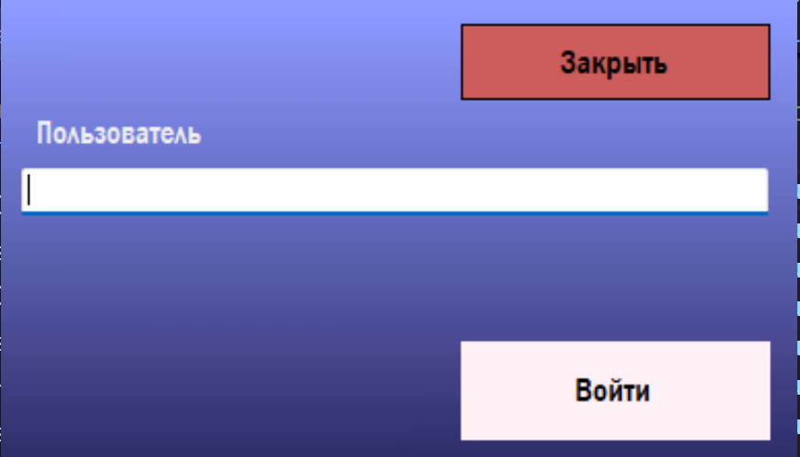

Если порты, закрыты, неправильно настроены или заняты другим соединением, то будет выведено предупреждение.
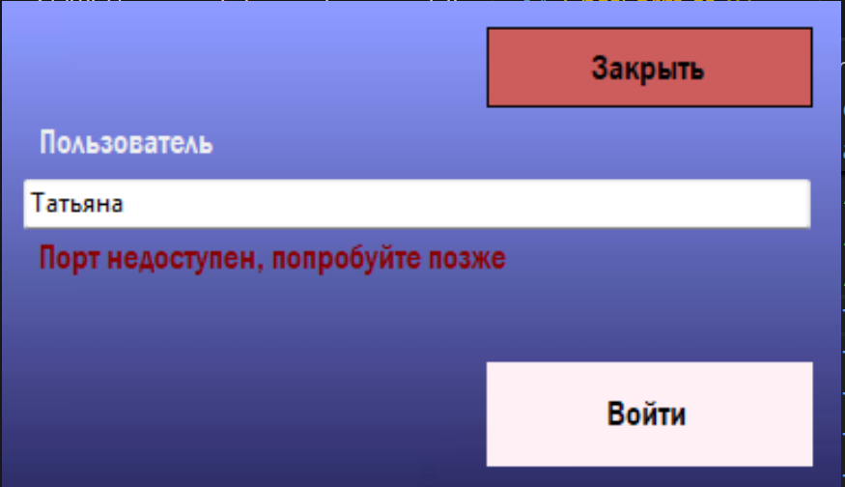
Если пользователь зарегистрирован, порты открыты, но настройки уже заданы другим пользователем, то окно входа закроется и появится уведомление «Настройки уже заданы».

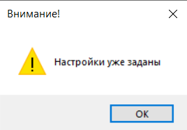

Если же пользователь зарегистрирован, порты открыты и настройки еще не заданы, окно входа закроется и откроется окно настроек соединения.
В форме настроек нужно выбрать необходимые настройки и нажать кнопку «Завершить настройку». Если пользователь хочет завершить программу, то он должен нажать на кнопку «Закрыть». 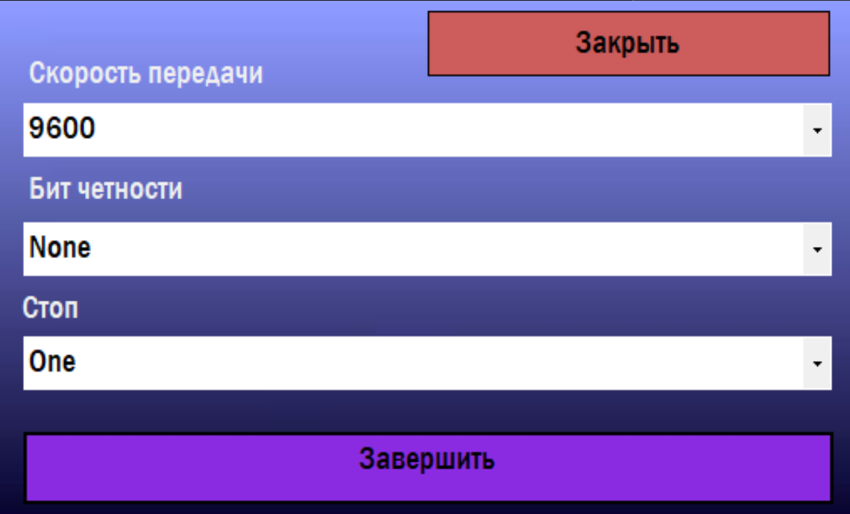
После нажатия на кнопку: «Завершить настройку» форма настроек закроется и откроется главная форма чата.

Для того, чтобы начать общение с другим пользователем, нужно нажать на кнопку «Подключиться», после чего станет доступен выбор получателя, набор и отправка сообщения и функция широковещательной рассылки.
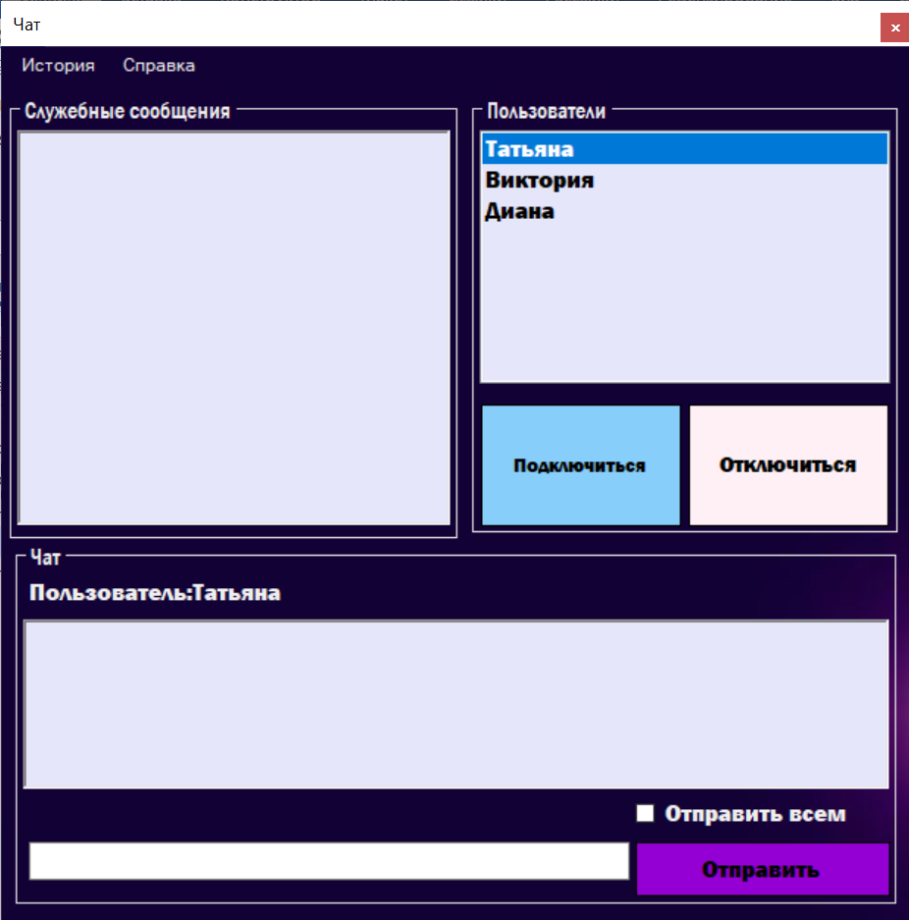
После того как соединение установлено, пользователи могу обмениваться сообщениями посредством главного диалогового окна (активизируется кнопка «Отправить»):
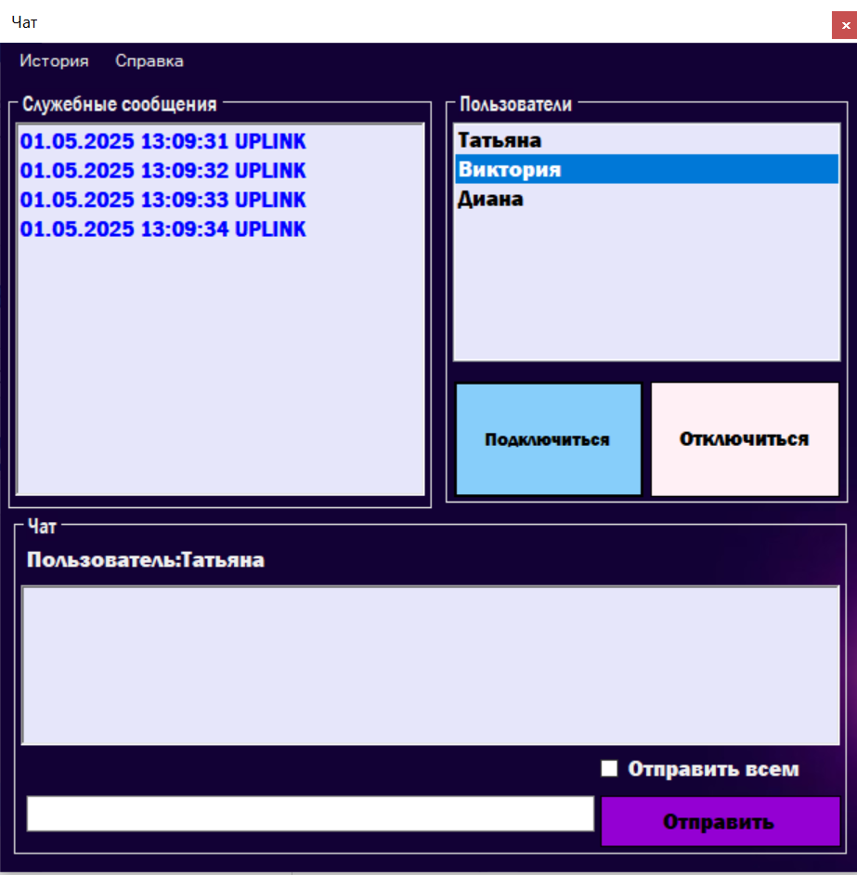

Для отправки сообщения надо нажать кнопку “Отправить”. После чего сообщение будет передано другому пользователю, а также оно будет отображено в левой части программы, представляющей из себя историю диалога. При этом в окне с диалогом у принимающей стороны появится сообщение:
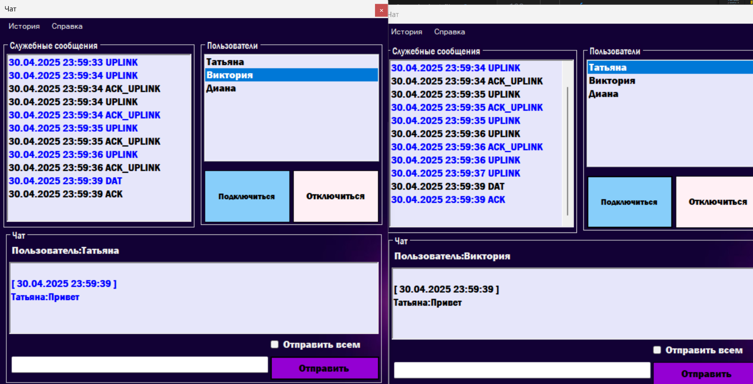

Если пользователь нажимает галочку в поле «Отправить всем», активируется режим широковещательной рассылки сообщений, после чего все отправленные сообщения рассылаются всем остальным пользователям.

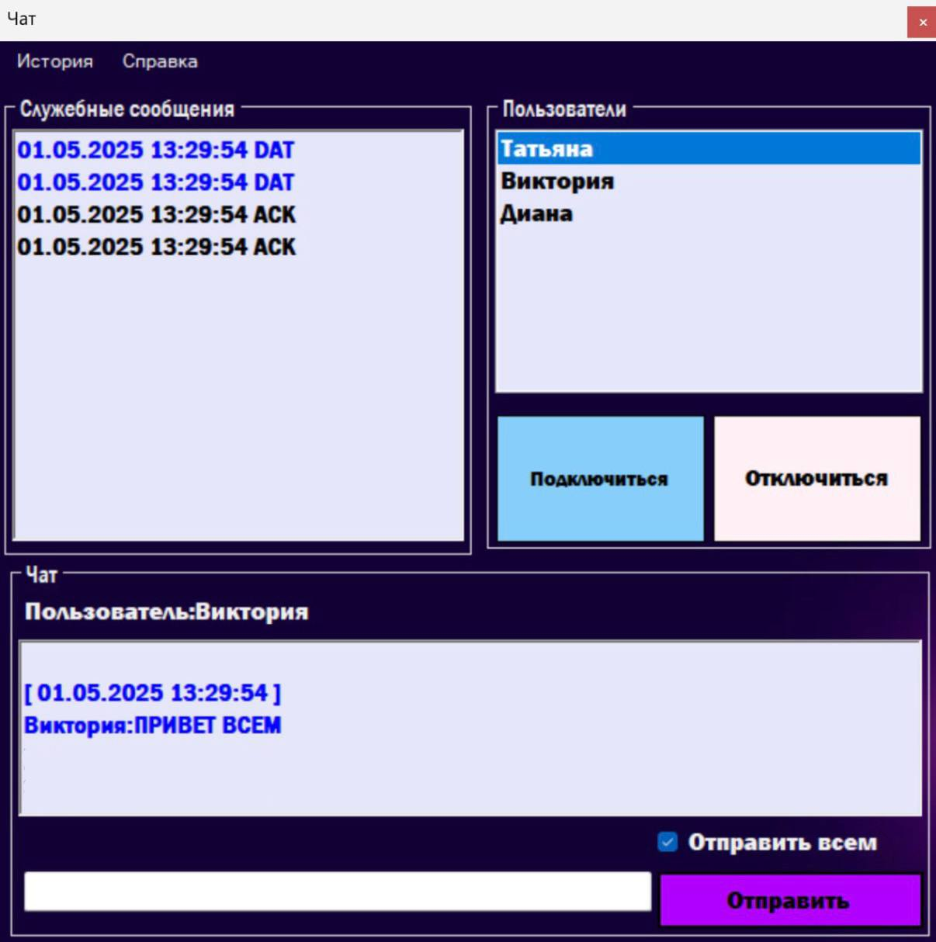
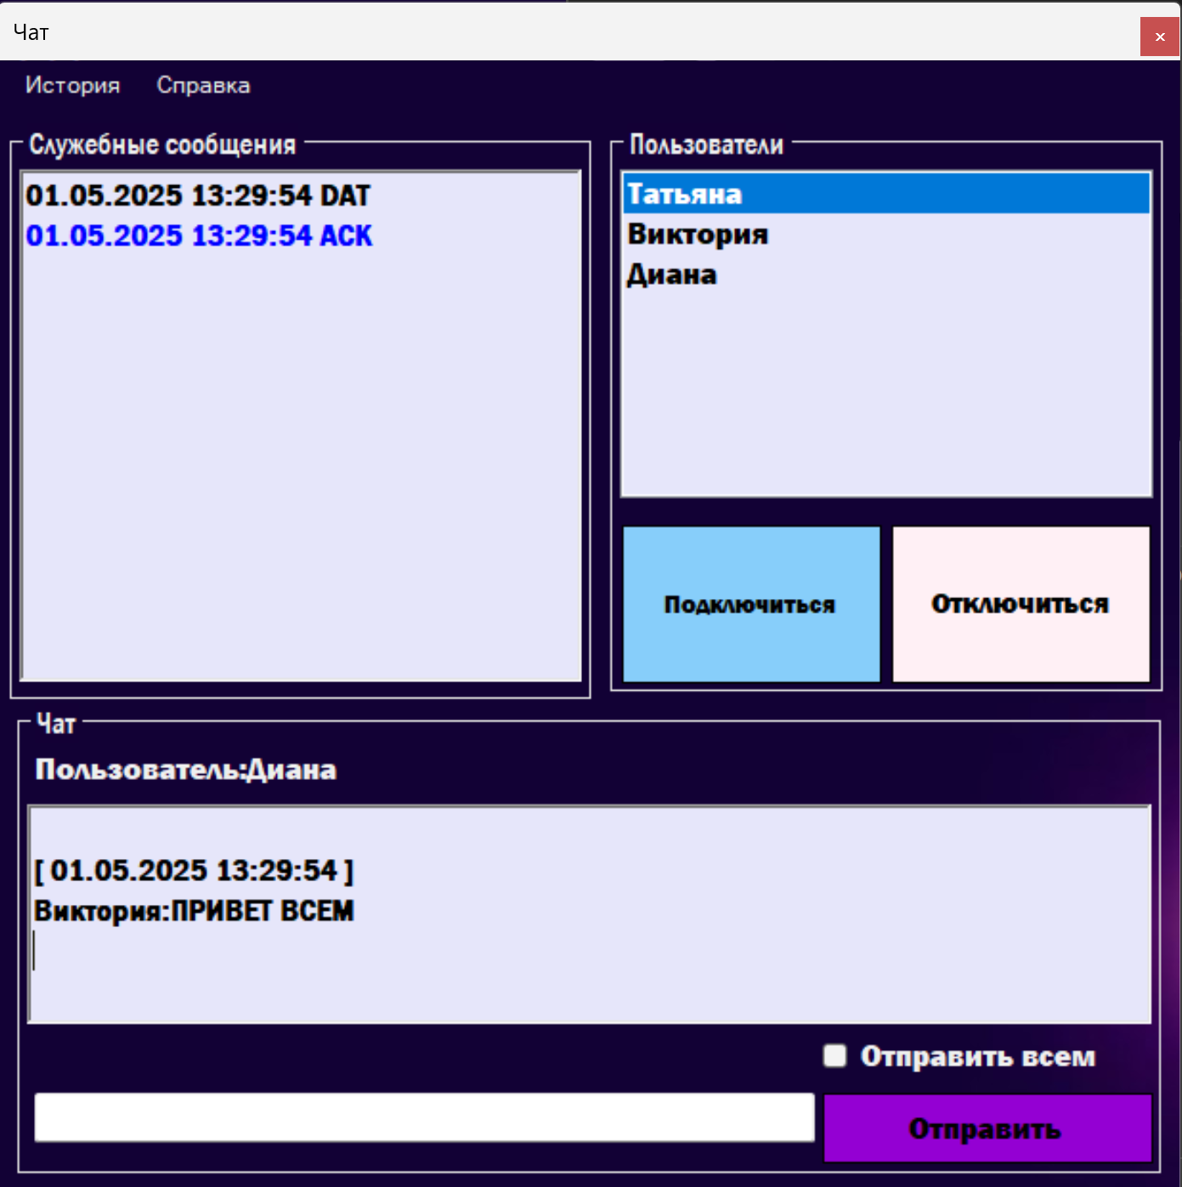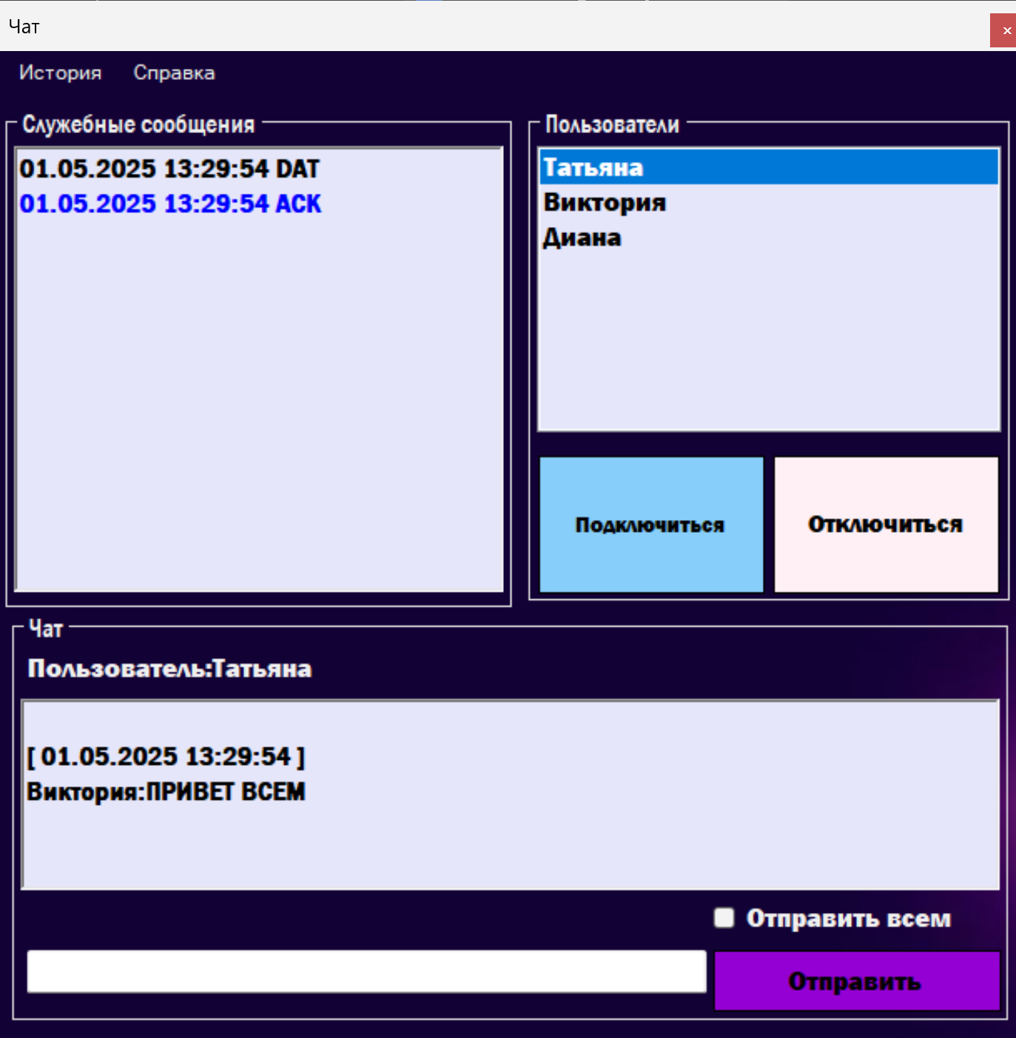
Нажав на кнопку «История», пользователь может просмотреть историю его переписок с другими пользователями.
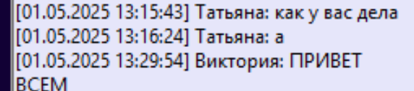

Нажав на кнопку «Справка», откроется окно с информацией о разработчиках.

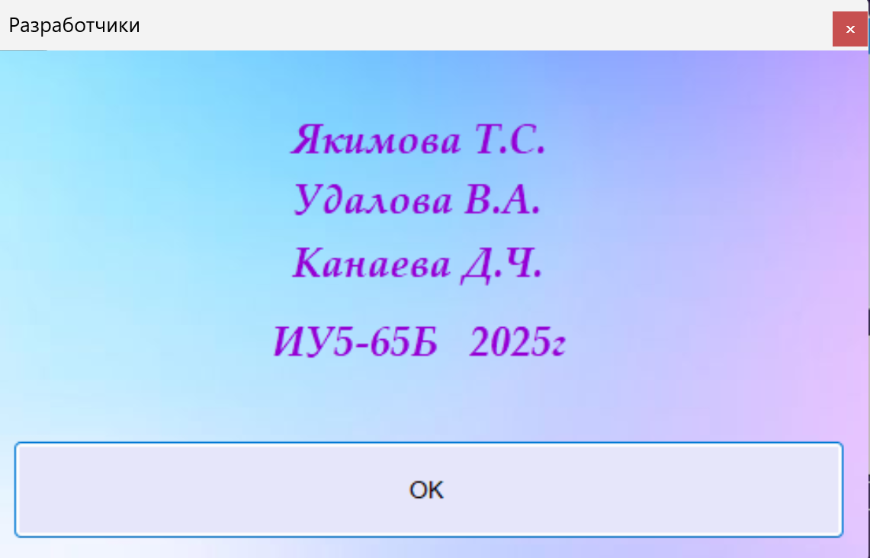

Чтобы отсоединиться от сессии, пользователь должен нажать кнопку «Отключиться», после чего станут недоступны функции выбора пользователя, отправки сообщения и широковещательной рассылки.
Для выхода из программы пользователь должен нажать на красный крестик в верхнем правом углу.

Литература
- Документация C# .Net Framework 4.8: https://docs.microsoft.com/ru- ru/dotnet/api/system.io.ports.serialport?view=netframework-4.8
- Галкин В.А., Григорьев Ю.А. Телекоммуникации и сети: Учеб. пособие для вузов. - М.: Изд-во МГТУ им. Н.Э. Баумана, 2003.
- B. Watson: Writing High-Performance .NET Code. - https://codernet.ru/books/c_sharp/writing_high_performance_net_code_watson/
- Таненбаум Э., Уэзеролл Д. Компьютерные сети — 5-е изд. — Санкт-Петербург, 2012.
- Столлингс В. Передача данных — Москва, 2003.
- Гук М. Аппаратные интерфейсы ПК. Энциклопедия / М. Гук. — Санкт-Петербург, 2002.

